«Своя земля и в горсти мила»
(праздник немецкого Рождества в сельской школе)
Сегодня общество нуждается в подготовке широко образованных, высоконравственных людей, обладающих не только знаниями, но и прекрасными чертами личности. Таким образом, перед обществом стоит задача обеспечить детей знаниями о базовых национальных ценностях, хранимых в социально-исторических, культурных, семейных традициях многонационального народа России, передаваемых из поколения к поколению и обеспечивающих успешное развитие страны в современных условиях. Не растерять, сохранить то богатство, каким испокон веков владел народ, приобщить детей к народному творчеству – это одна из приоритетных задач современного обучения и воспитания. Эти базовые национальные ценности лежат в основе уклада школьной жизни, определяющей урочную, внеурочную и внешкольную деятельность обучающихся.
«Без корня и полынь не растет»,- гласит русская народная пословица. Действительно, каждый человек, представляющий себя как продолжателя своего рода, является и представителем своего народа, своей национальности. А для сохранения своих корней, для продолжения полноценного рода необходимо знать свои корни, особенности и традиции не только своей семьи, но и своего народа. Кроме того, в каждом городе, селе многонациональной России проживают и успешно сосуществуют люди разных национальностей, в школах обучаются дети, для которых неважно, какой национальности его одноклассник, лишь бы человек был хороший. Но для такого «неважно» необходимо, чтобы дети (хотя бы и на подсознательном уровне) знали и уважали человека по его поступкам, а не по национальности. Для этого необходимо, чтобы дети знали о том, что у каждого народа есть свои особенности, свои традиции, свои праздники. Чтобы они приобщались к каким-то из них, участвовали в них, проявляя при этом свои творческие и духовные способности.
Наша школа – не исключение из общего правила многонациональной школы России. Село в 2016 году отметило четыреста лет со дня образования, основной костяк населения много лет составляли казаки, затем население увеличилось за счет немцев. Сейчас наблюдается процесс ассимиляции, что, конечно, не может сказаться на сохранении и продолжении традиций и обычаев во многих семьях. Таким образом, на школе лежит большая ответственность – сохранение и распространение знаний о прошлом народов, проживающих в селе и воспитание уважения к каждому из них.
Большую ценность для учащихся имеют этнографические знания о происхождении народов, с представителями которых они вместе учатся, о своеобразии национального этикета, обрядов, быта, одежды, самобытности искусства, художественных промыслов, праздников. Задачу пополнения этнографических знаний выполняет важная традиция нашей школы – празднование немецкого Рождества. Цель этого огромного мероприятия – воспитать интерес к истории и народному творчеству немецкого народа, познакомить с его народными традициями, обычаями, обрядами, расширить представление детей о культуре народа, дать представление о немецком Рождестве.
На протяжении десятка лет ежегодно ко дню немецкого Рождества весь коллектив от мала до велика занят в приготовлении к празднику. Во-первых, трудимся над украшением здания школы. Составляются эскизы украшений, готовятся материалы, изыскиваются материальные и «рабочие» ресурсы. Каждый классный коллектив получает участок, который надо украсить по общему эскизу, проявив при этом немало смекалки, творчества, выдумки. В результате фасад школы превращается в сказочный уголок природы, где поселяются самые разные, часто фантастические фигуры и предметы.
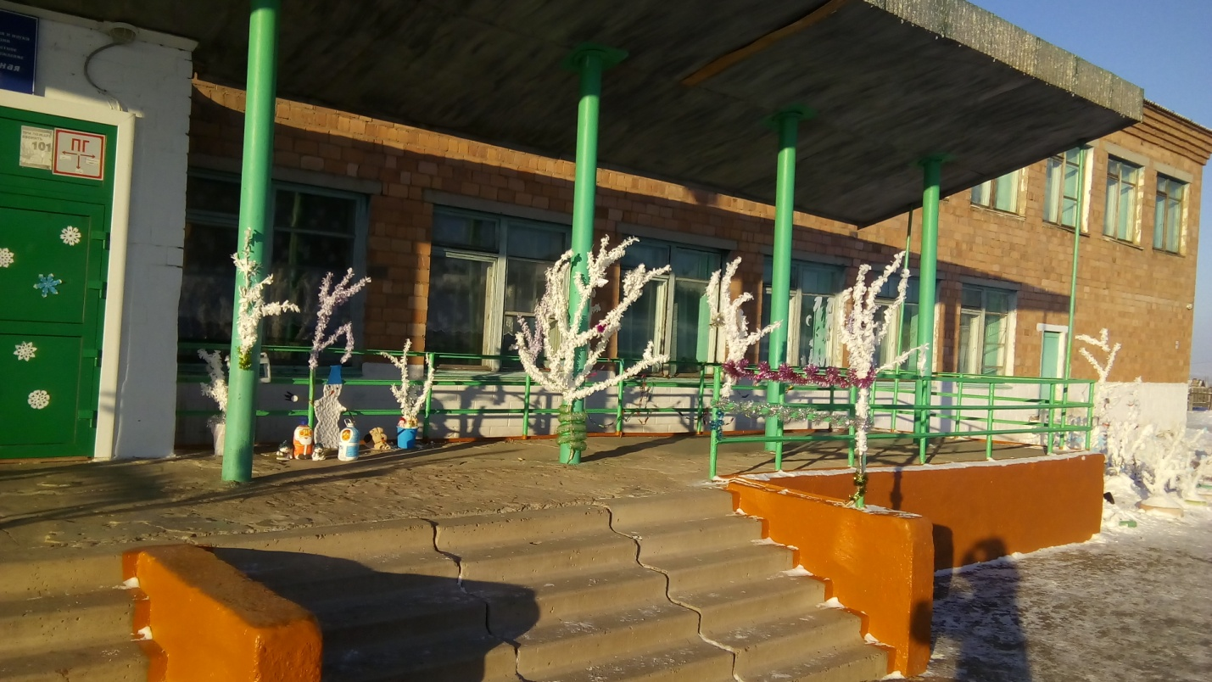
Снег, ветер и мороз помогают в создании сказочного пейзажа и радостного настроения от предчувствия яркого и необычного праздника, в создании которого ты принимаешь активное участие, в котором есть и частичка твоего труда.

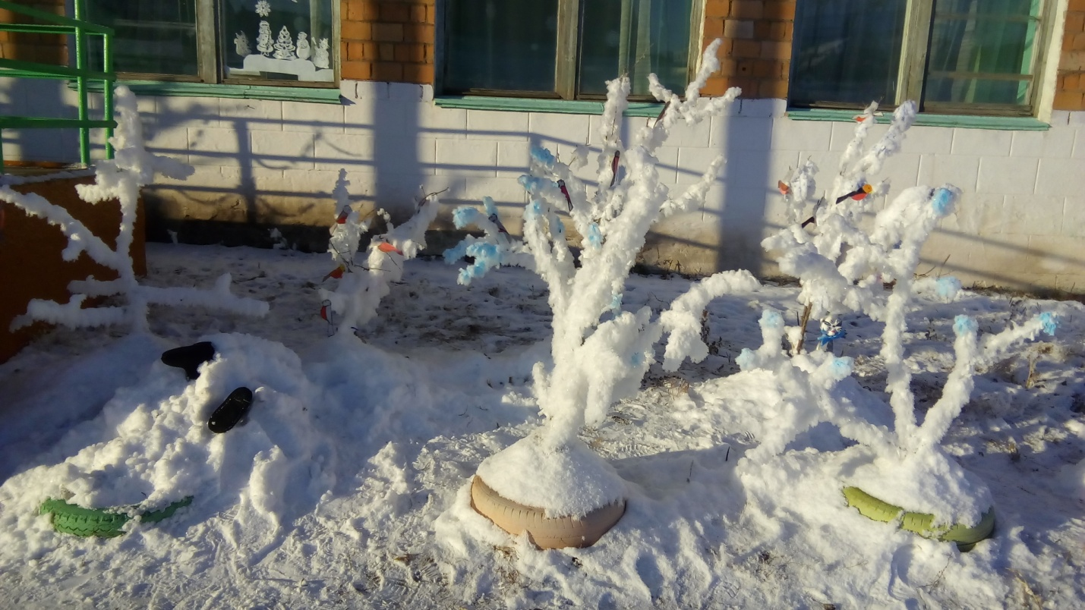
Зал украшается традиционными атрибутами немецкого Рождества, над которыми трудились не менее усердно и с удовольствием.
Немало заботы и творческого внимания требует сам сценарий праздника. Каждый год он отличается от предыдущего, учителя и учащиеся находят что-то новое, интересное, чтобы практически каждый участник смог проявить себя. В семьях с помощью родителей готовятся национальные костюмы, украшения, аксессуары. После уроков по школе раздаются звуки репетиций, что тоже настраивает на приподнятое настроение в ожидании яркого праздника.

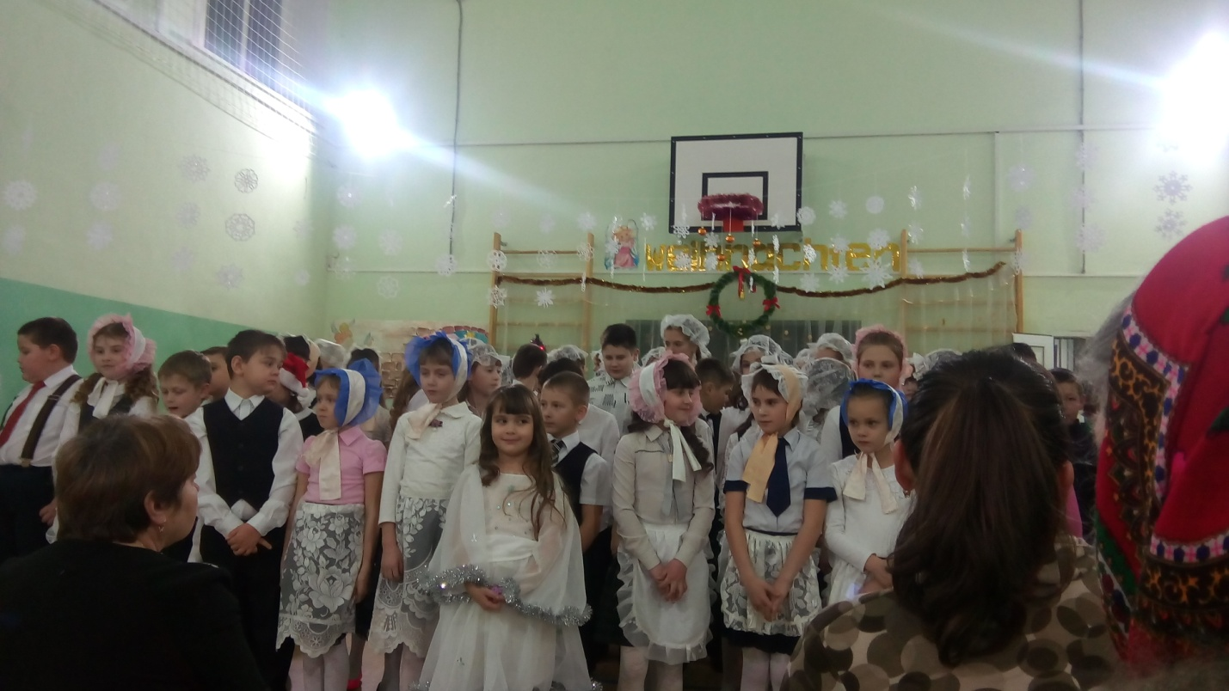

В исполнении песен, танцев, сценок принимают участие все без исключения ученики школы. Нравится всем, особенно ученикам начальных классов, именно они, начиная с первого класса будут на протяжении всех лет учебы в школе каждый год готовить и осуществлять этот праздник, рассказывать о нем дома, вести с собой на праздник маму, бабушку, помнить о своих ощущениях от причастности к этому общему важному делу. А затем, став взрослым, заведя свою семью, детей, помнить эти ощущения и всегда хотеть испытать их снова, уже вместе со своими детьми, приобщив их к ощущению радости от общего труда с другими детьми, с другими людьми. Чтобы не прервалась связь поколений, чтобы семья не пропала без корня, чтобы всегда ребенок чувствовал себя частичкой большой и дружной семьи и родины.
Права русская пословица: без корня и полынь не растет.
Не менее важно в этой работе и то, что учитель должен не только проявлять компетентность в вопросах, касающихся этнического праздника, но и использовать накопленные знания в учебной и внеклассной работе. Не только найти материал, но, что очень важно, самому спеть и сплясать, вместе с детьми веселиться и открывать новое. Это и возможность показать детям пример заботы и уважения к своим мамам и бабушкам, которых непременно приглашают и учителя, и дети. Ведь праздник немецкого Рождества в школе – это замечательная и часто единственная возможность людей старшего поколения и юность свою вспомнить, и в организации праздника принять участие. Вместе с внуками и детьми они трудятся над костюмами, пекут традиционный для немецкой кухни пирог, готовят традиционные немецкие блюда. Это возможность угостить детей и гостей праздника, и песни попеть в коллективе учителей и своих соотечественников. Для многих пожилых людей этот праздник – возможность приобщения к своему историческому прошлому, к своему народу, от которого они оторваны с детства, многое из которого потеряно и возвращается именно в день праздника Рождества. Ведь «своя земля и в горсти мила», а этот праздник – это как горсть земли с родины, которую они не знали, но о которой помнят своей исторической памятью и дорожат ею.

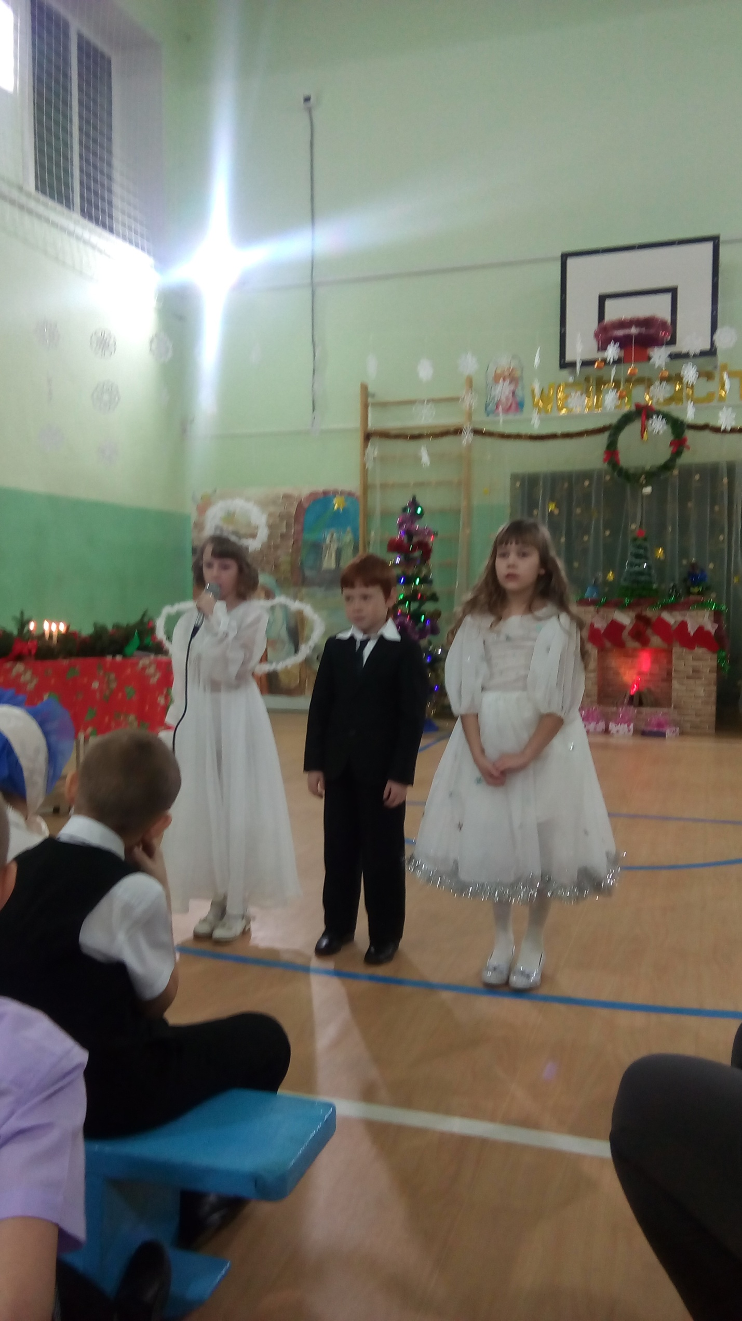

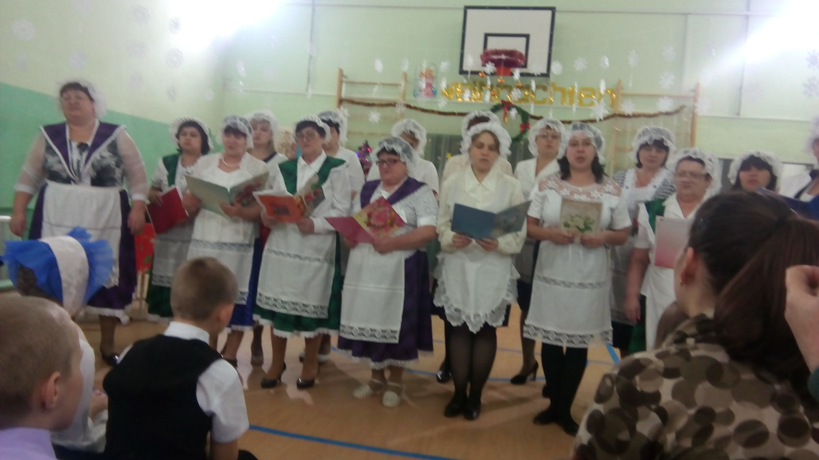
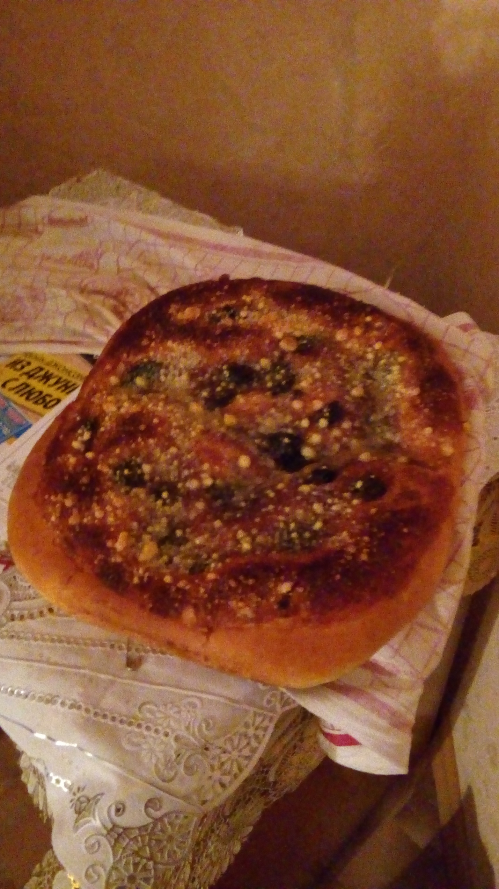
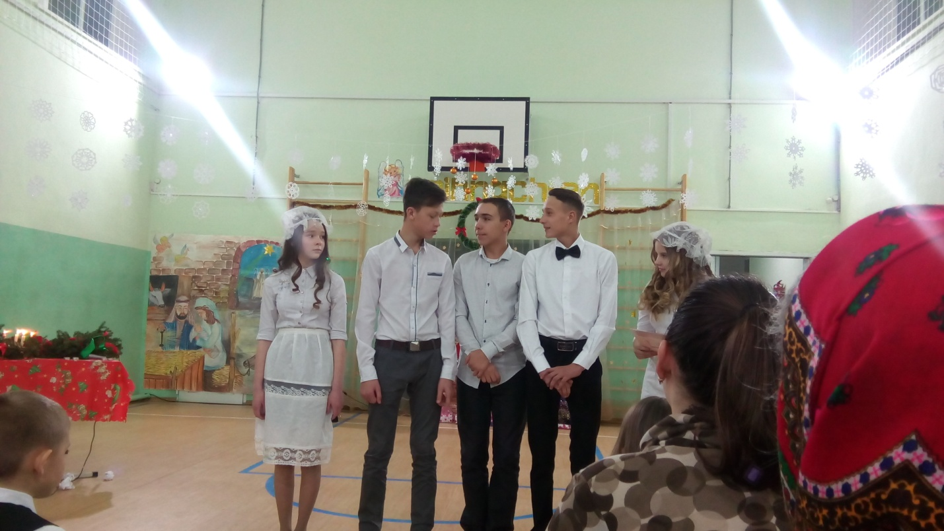

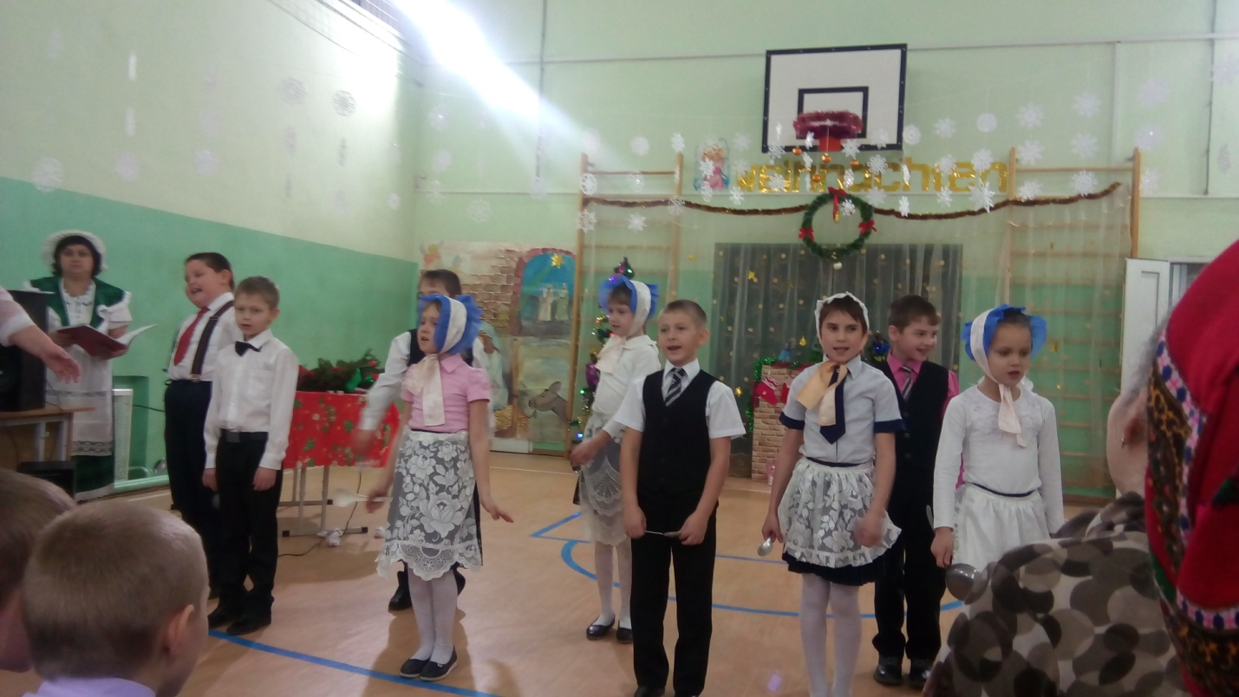
В общем, праздник в школе- это праздник в селе. И главный и организатор, и исполнитель – учитель, который дает пример своим ученикам и жителям села: нельзя забывать своих праздников, своих традиций. И дети, участвуя в таком празднике все годы учебы, увозят с собой, как горсточку земли, эти воспоминания и ощущение радости и тепла от родной земли.
И не прервется связь поколений, и станут наши дети достойным продолжением традиций нашей многонациональной России.
Литература
1. Концепция духовно-нравственного воспитания и развития российских школьников.- М. 2009

